

Preparaciones tópicas no estériles

**Breve descripción:**

Este componente formativo abarca temas relacionados con las etapas que comprenden la elaboración de las preparaciones magistrales no estériles, en el marco de las BPE (Buenas Prácticas de Elaboración).

**Agosto 2023**

Tabla de contenido

Introducción 3

1. Conceptos farmacotécnicos 5

2. Insumos, materiales de acondicionamiento requeridos para las preparaciones magistrales tópicas no estériles 17

2.1. Insumos requeridos para las preparaciones magistrales tópicas no estériles 18

2.2. Material de acondicionamiento de las preparaciones magistrales tópicas no estériles 25

3. Etapas del proceso de elaboración de preparaciones magistrales tópicas no estériles 30

3.1. Procedimiento del proceso de elaboración de preparados magistrales 31

3.2. Requisitos área de recepción y almacenamiento de las preparaciones magistrales 34

3.3. Paquete técnico de producción (“Batch Record”) 35

3.4. Equipos requeridos para las preparaciones magistrales tópicas no estériles 49

Síntesis 55

Material complementario 56

Glosario 58

Referencias bibliográficas 61

Introducción

1. Introducción



[**Enlace de reproducción del video**](https://www.youtube.com/watch?v=8tWlvJO6DeY)

|  |
| --- |
| **Síntesis del video: Introducción** |
| La farmacotecnia, también conocida como tecnología farmacéutica, es una ciencia que se encarga del estudio de las transformaciones necesarias en las materias primas para obtener una forma farmacéutica que permita su administración a los seres vivos, siguiendo las prescripciones médicas, veterinarias u odontológicas, así como los resultados de investigaciones clínicas.  Además de abarcar la farmacología, la tecnología farmacéutica también engloba los procesos de fabricación de suplementos dietéticos, cosméticos, medicamentos y diferentes formas farmacéuticas, como cremas, ungüentos, geles, formas sólidas, líquidas y en polvo.  Para garantizar una correcta dispensación a los usuarios, es necesario tener en cuenta los siguientes aspectos:   * Los equipos y maquinaria en correcto estado y calibrados. * Formulaciones estandarizadas. * Áreas adecuadas. * Personal competente. * Controles de calidad que evidencien el cumplimiento con las especificaciones definidas.   El proceso productivo de las preparaciones magistrales tópicas no estériles se desarrolla siguiendo una serie de etapas y secuencias que deben llevarse a cabo según las Buenas Prácticas de Elaboración (BPE). Esto garantiza que el producto final dispensado cumpla con las características técnicas necesarias y alcance el objetivo terapéutico deseado.  En este componente formativo se abarcarán todas las áreas y etapas del proceso productivo de las preparaciones magistrales tópicas no estériles, desde la recepción y almacenamiento de los materiales, el paquete técnico de producción (“Batch Record”), que incluye la orden de producción, el despeje de línea inicial, el procedimiento de elaboración, el control del producto en proceso, el despeje de línea final, la lista de verificación del proceso de llenado y la limpieza de los equipos. |

# Conceptos farmacotécnicos

Es importante conocer y recordar algunos términos relacionados con la farmacotecnia, que serán de gran aporte para la comprensión del contenido que se desarrollará durante el componente formativo.

**Droga**

Es toda sustancia que, introducida al organismo por cualquier vía de administración, produce una alteración del natural funcionamiento del sistema de la persona, siendo susceptible a crear dependencia psicológica, física o ambas.

**Materia prima**

Es toda sustancia activa o inactiva empleada en la fabricación de un medicamento que, en el transcurso del proceso, puede:

* Permanecer inalterada.
* Modificarse.
* Desaparecer en el transcurso del proceso.

El correcto manejo de las materias primas, se deben tener en cuenta aspectos relacionados con su recepción, verificación, control de calidad y almacenamiento, como se detalla a continuación.

1. Manejo materias prima

Imagen que muestra la recepción de materias primas y los productos de acondicionamiento, esto es:
Cuarentena: situación de materias primas, de productos intermedios a granel o terminados y materiales de acondicionamiento que se encuentren aislados físicamente o de otra forma mientras se decide su aprobación o rechazo; de esta cuarentena sale un registro con datos del proveedor, lote, control de capacidad, número de envases, etc. y a su vez de la hoja de registro se emite un certificado y etiqueta hacia la cuarentena.

Dicho proceso también es aplicable al material de acondicionamiento utilizado durante el proceso de elaboración de las preparaciones magistrales tópicas no estériles.

**Principio activo**

También llamado sustancia activa, es considerado como toda sustancia o mezcla de sustancias, cuyo objetivo es la fabricación de un medicamento y que se transforman en el componente activo de este. Dicho componente tiene como objetivo generar una acción metabólica, farmacológica e inmunológica, restaurando, corrigiendo o modificando las funciones fisiológicas o realizar un diagnóstico.

Algunos ejemplos de principios activos de preparaciones magistrales tópicas no estériles son:

1. Ejemplos principios activos

| Nombre principio activo | Indicación | Acción farmacológica | Utilizado en |
| --- | --- | --- | --- |
| Sulfato de zinc. | Tratamiento de dermatitis, acné, úlceras indoloras, lupus eritematoso, impétigo y eczema agudo. | Antiséptico débil (1 % de concentración) y astringente (0,5 %). | Soluciones tópicas. |
| Sulfato de cobre. | Tratamiento del herpes simple y varicela zóster. Es eficaz para secar las típicas vesículas y para evitar la extensión de la infección viral. Muy útil en impétigo, dermatitis exudativas y costrosas. | Astringente, cáustico, antiséptico, fungicida y secante. | Soluciones tópicas. |
| Eosina. | Tratamiento y desinfección de heridas superficiales y quemaduras leves. | Desinfectante cutáneo. | Soluciones tópicas. |
| Óxido de zinc. | Quemaduras leves, raspones, sedante del ardor y del prurito en eccemas, eritrodermias, rozadura por pañal. Prevención de maceraciones. | Emoliente protector y astringente cutáneo. | Cremas tópicas. |

**Excipientes**

Es una sustancia inactiva utilizada como vehículo para el principio activo. Además, pueden ser utilizados para ayuda en el proceso de manufactura de un medicamento.

En general, las sustancias activas no pueden ser absorbidas por sí solas por el cuerpo humano, pues necesitan ser administradas en la forma apropiada, por lo tanto, debe ser disuelta o mezclada con un excipiente llamado vehículo y dependiendo de la forma de administración, pueden ser usados distintos excipientes.

Además, cuando un ingrediente activo ha sido purificado, muchas veces no puede permanecer así por mucho tiempo; otro uso de los excipientes es como estabilizadores que aseguren la activación del principio activo lo suficiente para hacer un producto competitivo.

Según el estatus legal, los medicamentos se dividen en:

1. **Especificidad farmacéutica:** es el medicamento de composición e información definidas, de forma farmacéutica y dosificación determinadas, preparado para su uso medicinal inmediato, dispuesto y acondicionado para su dispensación al público, con denominación coma en coma en base y etiquetado uniformes según lo dispongan las autoridades sanitarias.
2. **Fórmula magistral**: es el medicamento destinado a un paciente individualizado, preparado por el farmacéutico, o bajo su dirección, para cumplimentar expresamente una prescripción facultativa detallada de las sustancias medicinales que incluye, según las normas técnicas y científicas del arte farmacéutico, dispensado en su farmacia o servicio farmacéutico y con la debida información al usuario.
3. **Preparado o fórmula oficial:** es aquel medicamento elaborado y garantizado por un farmacéutico, o bajo su dirección, como de farmacia o servicio farmacéutico, enumerado y descrito por el formulario, destinado a la entrega directa a los enfermeros a los que abastece dicha farmacia o servicio farmacéutico.
4. **Medicamento prefabricado:** es el medicamento que no se ajusta a la definición de especialidad farmacéutica y que se comercializa en una forma farmacéutica que puede utilizarse sin necesidad de tratamiento industrial y al que la autoridad farmacéutica otorgue autorización e inscriba en el registro correspondiente.
5. **Medicamento en investigación:** forma farmacéutica de una sustancia activa o placebo, que se investiga o se utiliza como referencia en un ensayo clínico, incluidos los productos con autorización de comercialización cuando se utilicen o combinen, en la formulación o en el envase, de forma diferente a la autorizada o cuando se utilicen para tratar una indicación no autorizada, o para obtener más información sobre un uso autorizado.

**Incompatibilidades preparaciones magistrales**

Son alteraciones degradativas de un preparado farmacéutico que pueden ser ocasionadas por interacciones entre dos o más componentes.

Antes se relacionaban aquellas alteraciones de los componentes que aparecían en el proceso de fabricación de preparados farmacéuticos, como:

* Licuefacción.
* Alteración del olor, sabor, coloración.
* Desprendimiento de gas.
* Precipitación.
* Gelificación.

Y son consideradas alteraciones no intencionadas que **afectan a la acción** o que impiden que se realice una **dosificación adecuada y exacta**, o que influencia el aspecto de manera tan negativa que el preparado farmacéutico debe ser rechazado por razones éticas.

Si aparece una alteración degradativa al cabo de un tiempo de **almacenamiento** se llama **inestabilidad**.

Las incompatibilidades se pueden clasificar de la siguiente forma:

1. Clasificación de incompatibilidades

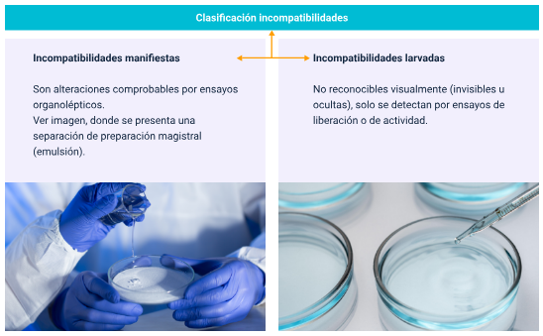

**Incompatibilidades manifiestas:** son alteraciones comprobables por ensayos organolépticos.

**Incompatibilidades larvadas:** no reconocibles visualmente (invisibles u ocultas), solo se detectan por ensayos de liberación o de actividad.

En la fabricación de las preparaciones magistrales participan componentes como:

* El o los principios activos.
* Excipientes.
* Envases.

Y las incompatibilidades se pueden presentar entre estos mismos o sustancias extrañas presentes, de la siguiente forma:

1. Incompatibilidades entre componentes de la fórmula

Imagen que muestra las diferentes incompatibilidades que se presentan entre componentes de la fórmula. Como son:

-Principio activo 1 ≠ Principio activo 1
-Principio activo ≠ Excipiente
-Excipiente 1 ≠ Excipiente 2
-Principios activos + excipientes ≠ Materiales del envase o del cierre
-Contaminantes ≠ Principios activos + excipientes 

Dichas incompatibilidades se presentan en todas las formas farmacéuticas de las preparaciones magistrales tanto estériles como no estériles.

Dentro de los factores que pueden generar dichas incompatibilidades, se encuentran:

* La concentración elevada de los principios activos.
* Cambios en el pH.
* Electrolitos.
* Los conservantes.
* Sustancias tensoactivas.
* Baja solubilidad entre componentes.
* Presencia de contaminantes.

1. Consecuencias factores que generan incompatibilidades

| Factor | Consecuencia |
| --- | --- |
| Concentración elevada de los principios activos. | Saturación de la mezcla, precipitación de los principios activos y alteración de las características organolépticas del producto. |
| Cambios de pH. | Se cae la viscosidad del producto. |
| Presencia de electrolitos. | Caída de la viscosidad, precipitación. |
| Los conservantes. | Reaccionan con algunos componentes de la fórmula y su capacidad conservadora se ve disminuida. |
| Sustancias tensoactivas. | Enturbiamiento y coagulación de la mezcla. |
| Baja solubilidad entre componentes. | Que no se mezclen entre ellos y generan precipitaciones. |
| Presencia de contaminantes. | Reaccionan con componentes de la fórmula y generar cambios en las características organolépticas, además de contaminación del producto. |

**Interacción de los preparados magistrales**

Todos los preparados farmacéuticos están formados por diferentes componentes y cada uno de ellos tiene una función específica dependiendo de la forma farmacéutica. En general, siempre se cuenta con uno o varios principios activos y excipientes que son inactivos frente a la acción farmacológica del preparado, pero que a su vez cumple con funciones específicas como vehículo, conservantes, proporcionar viscosidad, regular el pH, entre otras.

Estos componentes interactúan entre sí para lograr un producto final que cumpla con las especificaciones definidas. Entre las interacciones que se pueden presentan en estos productos se pueden encontrar las siguientes:

1. Interacciones químicas

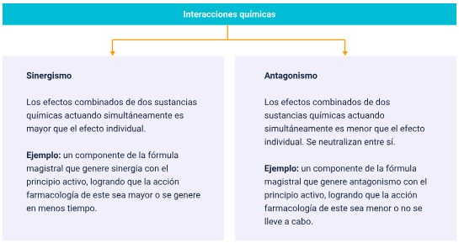

**Sinergismo.** Los efectos combinados de dos sustancias químicas actuando simultáneamente es mayor que el efecto individual.

**Ejemplo:** un componente de la fórmula magistral que genere sinergia con el principio activo, logrando que la acción farmacológica de este sea mayor o se genere en menos tiempo.

**Antagonismo.** Los efectos combinados de dos sustancias químicas actuando simultáneamente es menor que el efecto individual. Se neutralizan entre si.

**Ejemplo:** un componente de la fórmula magistral que genere antagonismo con el principio activo, logrando que la acción farmacológica de este sea menor o no se lleve a cabo.

Ahora bien, dentro de los tres tipos de sinergismos que se conocen, están los siguientes:

* **Efecto aditivo**

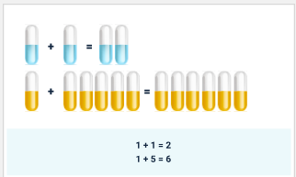

Es el resultado de dos o más productos químicos que actúan juntos y representan la simple suma de sus efectos cuando actúan independientemente.

Producen el mismo efecto por igual mecanismos de

Ejemplo: organofosforados y carbamatos.

* **Potenciación (multiplicador)**

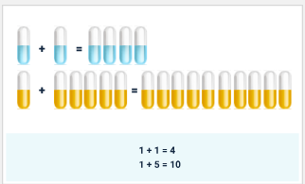

Es el efecto de dos productos químicos que actúan juntos, cuyo resultado es mayor que la suma sencilla de sus efectos al actuar solos.

Ambos compuestos son tóxicos.

* **Facilitación**

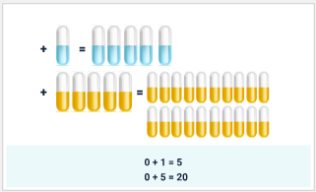

Es cuando una sustancia que no produce daño, al combinarse con otra sustancia aumenta los efetos de esta.

Uno de los compuestos no es tóxico.

Y dentro de los 4 tipos de sinergismos que se conocen, están los siguientes:

* **Bioquímico:** uno de los compuestos altera la disposición del otro:

Absorción.

Distribución.

Biotransformación.

Excreción.

* **Químico:** los dos compuestos reaccionan químicamente para formar un producto que es inactivo desde el punto de visto toxicológico.

Ejemplo: EDTA + plomo.

* **A nivel del receptor:** los dos compuestos interaccionan con el mismo receptor o sistema receptor efector.
* Competitivo.
* No competitivo.
* **Fisiológico:** interaccionan dos sustancias que actúan en receptores diferentes produciendo efectos opuestos.

# Insumos, materiales de acondicionamiento requeridos para las preparaciones magistrales tópicas no estériles

Todo proceso productivo debe iniciar con una correcta planificación de la operación. Para lograr esto, se deben definir aspectos muy importantes como son los insumos necesarios (materia prima) y el material de acondicionamiento y garantizar que cumplan con unas características previamente definidas.

A continuación, se darán a conocer de manera general, los tipos de insumos y material de acondicionamiento se utiliza para las preparaciones magistrales tópicas no estériles y sus características.

## Insumos requeridos para las preparaciones magistrales tópicas no estériles

Dentro de los insumos necesarios (materia prima) para las preparaciones magistrales tópicas no estériles, se pueden encontrar los siguientes:

* Principios activos.
* Excipientes.

Los principios activos utilizados tienen características diferentes según el objetivo terapéutico que se busque para el tratamiento con el preparado magistral en general o los tópicos no estériles que es el objetivo de estudio.

A continuación, se podrán evidenciar y conocer algunos ejemplos de principios activos utilizados en dichos preparados farmacéuticos.

1. Ejemplos principios activos y sus aplicaciones

| Principio activo | Indicación | Formas farmacéuticas utilizadas |
| --- | --- | --- |
| Ácido retinoico. | Tratamiento del acné. | Geles, emulsiones, lociones. |
| Eritromicina. | Tratamiento del acné (acción antimicrobiana). | Emulsiones, geles y suspensiones jabonosas. |
| Minoxidil. | Tratamiento de la alopecia. | Emulsiones fluidas. |
| Aguas secantes y desinfectantes. | Tratamiento de la dermatosis agudos cuando hay inflamación y exudación importantes. | Soluciones. |
| Aluminio clorhidróxido. | Tratamiento de la hiperhidrosis (sudoración excesiva), actúa como antitranspirante. | Cremas y soluciones. |
| Triclosán. | Tratamiento de la hiperhidrosis (sudoración excesiva), actúa como bactericida. | Preparaciones desodorantes, tanto axilares, como jabones desodorantes. |
| Aluminio cloruro. | Tratamiento de la hiperhidrosis (sudoración excesiva), astringente y antiperspirante. | Soluciones. |
| Glutaraldehído. | Tratamiento de la hiperhidrosis (sudoración excesiva), desinfectante con acción amplia. | Soluciones. |
| Hidroquinona. | Trastornos de la pigmentación. | Cremas. |
| Ácido retinoico. | Trastornos de la pigmentación. | Cremas. |

Dentro de los excipientes se encuentran productos que brindan características específicas a las preparaciones magistrales, desde su conservación, hasta la apariencia y características organolépticas.

De acuerdo con la forma farmacéutica, se pueden encontrar diferentes excipientes:

* Excipientes para la elaboración de emulsiones.
* Excipientes para la elaboración de ungüentos.
* Excipientes para la elaboración de formas farmacéuticas líquidas.

Ahora, se profundiza en el estudio de cada uno de ellos.

**Excipientes para la elaboración de emulsiones**

Dentro de los excipientes para elaboración de emulsiones, se pueden encontrar los siguientes:

1. Esquema emulsiones y sus excipientes

Imagen que describe a través de un esquema las emulsiones y sus excipientes que son: emulgentes y estabilizantes. La explicación se hace luego de la figura.


**Emulsiones:** son mezclas heterogéneas de dos líquidos que no son solubles entre sí. Un líquido (la fase dispersa) es dispersado en otro (la fase continua o fase dispersante).

Muchas de las emulaciones son aceite en agua y se utilizan para preparaciones en cremas.

Estas emulsiones se dividen en:

* **Emulgentes:** permiten que dos partes que no son miscibles se puedan permanecer unidas y estables (parte aceitosa y parta acuosa).
* **Estabilizantes:** permiten que se mantenga la homogeneidad del preparado, evitando la formación de cristales.
* Algunos puedes ser viscosantes/estabilizantes y ayudan a mantener la viscosidad estable.

En la siguiente figura se evidencia el sistema de las emulsiones, donde se tiene una fase acuosa (**W**) y otra oleosa (**O**). Estas dos fases no son solubles la una en la otra, sin embargo, pueden estar juntas y estables en el sistema.

Se puede observar también que las fases no están disueltas, pero sí permanecen en el sistema para generar la emulsión.

1. Sistema emulsiones

Imagen que muestra el sistema de las emulsiones en su fase acuosa (W) y en su fase oleosa (O), lo cual es:

Sistema W/O
Sistema O/W
Sistema W/O/W
Sistema O/W/O

**Excipientes para la elaboración de ungüentos**

Otra de las formas farmacéuticas tópicas no estériles que existen son los ungüentos, los cuales son preparados semisólidos para aplicación en la piel o mucosa. En general deben cumplir condiciones como:

* No fundirse con el calor corporal al ser aplicados.
* Compatibilidad con la piel.
* Estabilidad.
* Adherencia.
* Ser inerte.
* No ser irritante.
* No producir reacciones alérgicas.
* Liberar apropiada y fácilmente el fármaco apropiado.

También se tienen agentes viscosante y emulsionantes, que son emulsiones semisólidas, las cuales pueden ser de las formas básicas W/O y O/W:

* Las bases de emulsión O/W se caracterizan porque se pueden retirar más fácil de la piel con agua.
* Las emulsiones W/O, son mejores emolientes, mejores protectores y se pueden diluir con aceites.

Como componentes en la elaboración de estos preparados, tenemos:

* Alcohol etílico.
* Monoestearato de glicerol.
* Lanolina.
* Ácido esteárico.
* Alcoholes de lana o alcoholes de lanolina.

**Excipientes para la elaboración de formas farmacéuticas líquidas**

Otra de las formas farmacéuticas tópicas no estériles que existen son las líquidas, los cuales tienen las siguientes características:

* Son preparados líquidos.
* Contienen una o más sustancias disueltas en agua.
* Presentan una sola fase.

Dichas soluciones pueden prepararse de la siguiente manera:

1. **Soluciones simples:** se elaboran simplemente disolviendo un soluto en un disolvente apropiado. Dicho disolvente puede o no tener otras sustancias que le proveen al preparado alguna característica especifica.

Ejemplo: preservante.

1. **Soluciones por reacción química:** en este caso se hacen reaccionar dos solutos en un solvente apropiado.

Por ejemplo: la solución de subacetato de aluminio, el cual posee poder antimicrobiano.

1. **Soluciones por extracción:** son soluciones en las cuales el soluto o principio activo, de origen natural, es extraído con agua o mezcla de agua con alcohol. Se les conoce como extractos

Algunos de los excipientes y principios activos que se pueden encontrar en las soluciones son los siguientes:

**Componentes solución 1**

* Almidón en polvo.
* Agua fría.
* Agua en ebullición CSP.

**Componentes solución 2**

* Glicerina fenolada.
* Solución de amaranto.
* Agua CSP.

**Componentes solución 3**

* Efedrina clorhidrato.
* Clorobutanol.
* Cloruro de sodio.

1. Agua CSP.

**Principios activos soluciones**

* Benzocaína.
* Neomicina.
* Cortisona.
* Antipirina.
* Polimixina B.

## Material de acondicionamiento de las preparaciones magistrales tópicas no estériles

El acondicionamiento son todas aquellas operaciones, que incluyen el etiquetado, a las que se debe someter un producto a granel para convertirse en producto terminado.

Las operaciones de elaboración, acondicionamiento, etiquetado y control de una deben efectuarse en un local o en un área diferenciada del local, llamada de "elaboración", diseñada para estos fines y situada en el interior del servicio farmacéutico habilitado o establecimiento farmacéutico autorizado, para permitir una eficaz supervisión por parte del responsable técnico. Resolución 1403 de 2007, Invima.

A continuación, se presentan las diferentes funciones que desempeña el acondicionamiento, los diferentes tipos de acondicionamiento aplicados a las preparaciones magistrales y las características del material de acondicionamiento de las preparaciones magistrales tópicas no estériles.

**Las funciones del acondicionamiento son:**

* Protección.
* Información.
* Presentación.
* Identificación.

**Los tipos de acondicionamiento se dividen en:**

* **Primario:** envase o cualquier otra forma de acondicionamiento que se encuentre en contacto directo con el medicamento.
* **Secundario:** embalaje en el que se encuentre el acondicionamiento primario

**Características**

Aparte de considerar los parámetros de protección en información para la escogencia del material de acondicionamiento adecuado, es importante tener presente otros aspectos relevantes para dicho proceso como:

* **Material del envase primario:** dicha característica debe tenerse en cuenta debido a que pueden presentarse reacciones entre los componentes de la preparación magistral y el envase.
* **Tamaño adecuado:** se debe planificar muy bien, teniendo en cuenta la presentación y cantidad a envasar y el tamaño de la etiqueta para que la información necesaria pueda registrarse. Ejemplo: si cada frasco va a llevar un contenido de 50 g, el envase primario debe tener el tamaño adecuado para albergar dicha cantidad.
* **Color del envase primario:** algunos componentes de las preparaciones magistrales pueden ser fotosensibles, esto podría alterar la estabilidad química y verse reflejada en cambios físicos en el producto. Por ello, en algunas ocasiones se seleccionan envases color ámbar.
* **Correcto sellado:** con esta característica se logra que el producto esté aislado, no se contamine y que su contenido no se reduzca por posibles filtraciones.

Algunos ejemplos de envases primarios para uso en las preparaciones magistrales son:

* **Vidrio**: las características del vidrio como material para preparados magistrales son:
* Presenta baja permeabilidad frente a la humedad y gases.
* Muy pesado y más frágil que otros materiales.
* Transparencia.

Las formas farmacéuticas utilizadas con mayor frecuencia son: lociones y extractos.

* **Plástico:** las características del plástico como material para preparados magistrales son:
* Mayor resistencia a los golpes.
* Bajo peso.
* Baja resistencia al calor.
* Posibles transferencias de compuestos al producto.
* Mayor adsorción y absorción de gases y vapores.
* Menos transparencia.
* Existen múltiples tipos de envases de este material.

Las formas farmacéuticas utilizadas con mayor frecuencia son: ungüentos, geles, cremas y pastas.

* **Metales:** Las características de los metales como material para preparados magistrales son:
* Utilizado para envases de aerosoles a presión.
* El más utilizado es el de aluminio.

La forma farmacéutica utilizada con mayor frecuencia es en loción.

También están los materiales compuestos, los cuales están formados por diferentes elementos, en la mayoría de los casos de aluminio y varios tipos de plásticos: PVC, polietileno, etc. Su uso está más enfocado en comprimidos y medicamentos de administración vía oral o supositorios.

Aquí algunos ejemplos:

**P.E.T.** Las características del polietileno (PET) como material para preparados magistrales son:

* Alta ausencia de impurezas.
* Baja permeabilidad al oxígeno y vapor de agua.
* Resistente al golpe y agrietamiento.
* Rígido.
* Transparente.
* Primera elección para envasar líquidos que requieren ingesta.

La forma farmacéutica utilizada con mayor frecuencia es en **jarabes**.

**P.E.A.D.** Las características del polietileno de alta densidad (PEAD) como material para preparados magistrales son:

* Presentan gran rigidez y resistencia al golpe.
* Casi sin la presencia de impurezas.
* Ideal para potes de cremas.
* Con este material se hacen las tapas de alta seguridad (inviolables).

La forma farmacéutica utilizada con mayor frecuencia es en cremas.

**P.E.B.D.** Las características del polietileno de baja densidad (PEBD) como material para preparados magistrales son:

* Más flexible.
* Color lechoso.
* Ideal para preparaciones tópicas.
* Resistente a preparaciones líquidas.
* No genera migraciones de compuestos a los productos.

Las formas farmacéuticas utilizadas con mayor frecuencia son: geles, cremas y ungüentos.

**P.S.** Las características del poliestireno (PS) como material para preparados magistrales son:

* No genera migraciones de compuestos a los productos.
* Cristalino y rígido.
* Ideal para preparaciones cápsulas, comprimidos y polvos.
* Fácil de rotular.

Las formas farmacéuticas utilizadas con mayor frecuencia son: comprimidos, cápsulas y polvos.

**P.V.C.** Las características del policloruro de vinilo (PVC) como material para preparados magistrales son:

* Es el tipo de envase que más problemas genera.
* Ha sido reemplazado por otros tipos de envases menos contaminantes.
* Tiene aditivos que migran al producto.

Las formas farmacéuticas utilizadas con mayor frecuencia son: comprimidos, polvos y cápsulas.

# Etapas del proceso de elaboración de preparaciones magistrales tópicas no estériles

Las preparaciones magistrales, como cualquier otro medicamento, deben cumplir requisitos de:

* Seguridad.
* Eficacia.
* Calidad.
* Identificación correcta.
* Información debida.

Se debe estudiar de manera muy precisa la fórmula médica, identificar si es posible su correcta elaboración, es decir, si existe una validación de la fórmula por parte del químico farmacéutico responsable.

Para iniciar con el proceso de elaboración se debe cumplir con unos requisitos, que soporten el proceso y permitan que, a través de su correcta aplicación, se dé cumplimiento a las Buenas Prácticas de Elaboración (BPE), que involucran:

* Materiales.
* Áreas.
* Equipos.
* Personal idóneo.
* Materias primas.
* Equipos.
* Documentación.

## Procedimiento del proceso de elaboración de preparados magistrales

Como todo proceso, las preparaciones magistrales deben tener como base un manual y/o procedimiento y los respectivos documentos que se generan de estos (instructivos, formatos), donde se detalle la siguiente información:

* Nombre del proceso.
* Alcance.
* Responsables.
* Objetivo.
* Glosarios y siglas.
* Contenido (donde se detallan secuencialmente las actividades a realizar en orden).
* Documentos de referencia.
* Registros que se generan.
* Anexos (en caso de que apliquen).

**Elaboración y control de una fórmula magistral**. Ver documento anexo **Elaboración y control de una fórmula magistral**, ubicado en la carpeta de anexos, con la finalidad de apreciar un ejemplo de un procedimiento que aplica al proceso descrito.

Con el fin de profundizar en el tema del proceso de elaboración de una preparación magistral en sus diferentes etapas se invita al aprendiz a consultar el video:

[**Enlace del video**](https://www.youtube.com/watch?v=207Fe-M_5K4&ab_channel=SAVUNISEVILLA)

En el siguiente flujograma se muestran las etapas del proceso de elaboración de los preparados magistrales, desde la prescripción médica, pasando por las verificaciones de las condiciones locativas, para garantizar la pertinencia con las BPE, controles de calidad, acondicionamiento y dispensación al usuario final.

1. Flujograma proceso fabricación preparaciones magistrales

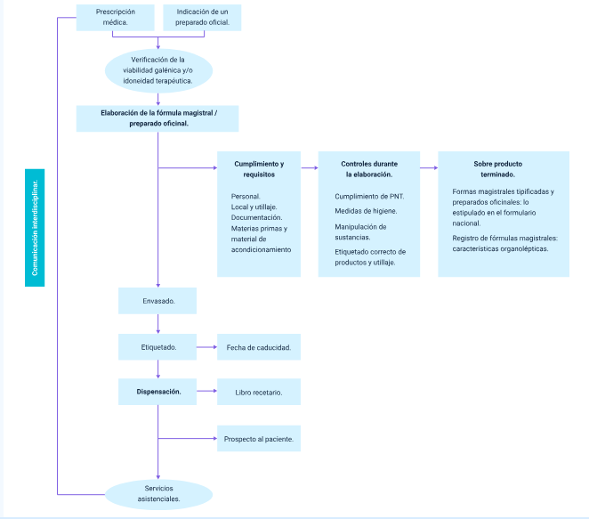

En este recorrido por el proceso de elaboración de las preparaciones se tratarán los siguientes temas:

* Requisitos del área de recepción.
* Requisitos del área de almacenamiento.
* Requisitos del paquete técnico de producción (Batch Record): orden de producción, despeje de línea inicial, procedimiento de elaboración, producto en proceso, despeje de línea final, lista de chequeo de proceso de llenado, limpieza de equipos.
* Equipos necesarios para el proceso de elaboración.

## Requisitos área de recepción y almacenamiento de las preparaciones magistrales

El área para la recepción de materias primas y materiales de acondicionamiento debe ser independiente del área de fabricación que debe estar identificada y debe contar con las zonas delimitadas de ingresos, cuarentena y material rechazado.

1. Área de recepción y almacenamiento

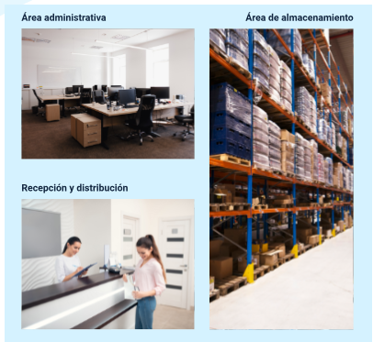

Los requisitos del área de recepción y almacenamiento de materias primas son:

1. El área de almacenamiento de materias primas y material de acondicionamiento debe ser de acceso restringido para personas ajenas al establecimiento; asimismo, debe ser de fácil limpieza, equipado con mobiliario adecuado para este fin, con una separación mínima de 20 cm del suelo y del techo que facilite su limpieza y garantice la protección del polvo y la luz (si aplica).
2. Debe contar con un refrigerador para los productos que requieran refrigeración que incluya un termómetro y los registros de temperatura correspondientes, con sus límites de alerta y de acción.
3. Las áreas destinadas para el almacenamiento de especialidades farmacéuticas deberán estar separadas y ser completamente independientes.
4. El mobiliario para el resguardo del material de acondicionamiento debe ser adecuado para evitar su contaminación y que se ponga directamente en el piso.
5. Las etiquetas deben estar almacenadas en un lugar protegido de la humedad y de acceso controlado.

## Paquete técnico de producción (“Batch Record”)

En este paquete tan importante dentro del proceso de elaboración de los productos farmacéuticos, es donde se dejan evidencias de todas las etapas necesarias, se consignan registros como:

* Orden de producción.
* Despeje de línea inicial.
* Procedimiento de elaboración.
* Producto en proceso.
* Despeje de línea final.
* Lista de chequeo de proceso de llenado.
* Limpieza de equipos.

Cada uno de los lotes que se produzcan de un medicamento, debe tener su propio “Batch Record” y ser almacenados y controlados por el director técnico responsable del servicio o establecimiento farmacéutico.

En tal sentido, a continuación, se encuentran las definiciones, requisitos y responsables de este proceso:

**Definiciones**

* **“Batch Record” (BR):** registro que contiene la información sobre la producción y el control ejercido en las diferentes etapas de fabricación y/o acondicionamiento de un producto.
* **Liberación del lote:** aprobar y autorizar el lote para su distribución.
* **Lote origen (LO):** lote origen (del material) y/o asignado por el cliente.
* **Lote interno (LI):** lote asignado por producción y gestión.

**Requisitos**

* El “Batch Record” debe ser diligenciado por el personal encargado de cada proceso.
* La información debe ser legible, sin enmendaduras y no se deben dejar espacios en blanco.
* Diligenciar cada campo del “Batch Record” en el momento en que se está realizando el proceso indicado. Los documentos deben llenarse con esfero de tinta negra.
* Cuando varias actividades que se ejecuten en una misma hoja del “Batch Record” ocurren simultáneamente en 2 o más procesos. Se debe contar con una copia de esta en cada proceso que se adjuntará al “Batch Record”.
* Cuando los campos disponibles para diligenciar se agoten en alguna de las hojas. Se debe diligenciar una copia en blanco de la misma hoja.
* El personal encargado debe solicitar a su jefe inmediato el “Batch Record” para diligenciar inmediatamente le sea entregada la orden de producción.

**Responsables**

* Personal operativo: consignar la información completa y correcta, cumpliendo con las buenas prácticas de registro. La última persona encargada del proceso al que es sometido un producto deberá recopilar y entregar el “Batch Record” a ingeniería de procesos o supervisión de producción.
* Supervisión de producción: debe asegurar que la información consignada en el “Batch Record” esté completa, sea verídica y cumpla con las buenas prácticas de registro, antes de entregarlo al proceso de control de calidad.
* Coordinación de planeación: suministrar las órdenes de producción con la información necesaria para el diligenciamiento básico del “Batch Record”.
* Ingeniería de procesos: asegurar que la información consignada en el “Batch Record” esté completa, verificada y que cumpla con las buenas prácticas de registro, antes de entregarlo al proceso de control de calidad.
* Dirección técnica: revisar y aprobar los “Batch Record” para la liberación de productos salvaguardados físicamente y compilar su información digitalmente, asegurándose de que se cumplan todas las normas estipuladas.

Los documentos consignados en el “Batch Record”, deben guardar un orden lógico relacionado con el proceso productivo. Es importante conocer cada uno de ellos, su estructura y función:

1. **Orden de producción**

Antes de iniciar con el proceso de producción y diligenciamiento del “Batch Record”, se debe tener como insumo la información relacionada con el producto, la cual se detalla en la orden de producción que se genere y que autoriza el inicio de dicha actividad.

La información que debe ir en este documento es:

**Procedimiento**

Consecutivo No. 00000001 (programa de producción)

Se debe diligenciar:

* Fecha de inicio.
* Fecha de finalización (al terminar la producción).
* Fecha de vencimiento del producto.
* Orden de producción del sistema de manejo de inventario (Factory).
* Stock del producto a realizar.
* Descripción del producto.
* Cantidad programada.
* Rendimiento teórico.
* Rendimiento real (al terminar la producción).
* Lote.

1. **Asignación lote**

Cada servicio o establecimiento farmacéutico tendrá su propio método para la determinación y codificación del lote asignado a cada producto elaborado y que lo identificará en todo momento durante la producción de este y su posterior almacenamiento y dispensación al usuario final.

La primera letra corresponde al año de producción del producto que se relaciona con la palabra “complaints”, donde cada letra equivale a un año de la década como se muestra a continuación:

C O M P L A I N T S

1 2 3 4 5 6 7 8 9 0

La segunda letra hace referencia al mes en el que se produce el producto, cada mes del año equivale a una letra de la palabra “stenoraphic”. Como se muestra a continuación:

S T E N O G R A P H I C

ENE FEB MAR ABR MAY JUN JUL AGO SEP OCT NOV DIC

A S 0 0 1

Año Mes Consecutivo

1. **Despeje de línea**

Esta actividad tiene como objetivo asegurar que el producto y los materiales a intervenir en el proceso de fabricación han sido verificados correctamente y que no hay posibilidad de mezcla con productos diferentes, o lotes diferentes anteriormente trabajados en línea.

Como se puede observar en la tabla, se verifica que no hay presencia de ningún material del producto o documento elaborado anteriormente, que las áreas están despejadas y limpias. Luego, se verifica que la información material del lote a elaborar, al igual que las áreas, cumplan con todos los requisitos para iniciar el nuevo proceso.

En ambos casos se deja la firma de quien realiza la operación y quien la verifica.

1. Despeje de línea

| Despeje de línea |  |  |  |  |  |  |  |
| --- | --- | --- | --- | --- | --- | --- | --- |
| **Despeje inicial** | **D** | **F** |  |  |  |  |  |
| Número de orden de producción anterior. |  |  |  |  |  |  |  |
| Se encuentra el área y los equipos/utensilios limpios. |  |  |  |  |  |  |  |
| Existen materiales o documentación de productos anteriores. |  |  |  |  |  |  |  |
| Se encuentra el área identificada de acuerdo al producto a realizar. |  |  |  |  |  |  |  |
| El material y documentos de producto a realizar se encuentran en el área. |  |  |  |  |  |  |  |
| Realizado por: |  |  |  |  |  |  |  |
| Verificado por: |  |  |  |  |  |  |  |
| Fecha: |  |  |  |  |  |  |  |
| **Despeje final** | **D** | **F** |  |  |  |  |  |
| Se encuentra el área y equipos/utensilios limpios. |  |  |  |  |  |  |  |
| Existen materiales o documentación. |  |  |  |  |  |  |  |
| El material y los productos se dejan adecuadamente identificados. |  |  |  |  |  |  |  |
| Realizado por: |  |  |  |  |  |  |  |
| Verificado por: |  |  |  |  |  |  |  |
| Fecha: |  |  |  |  |  |  |  |

D= Dispensación F= Fabricación E= Envase A= Acondicionamiento

1. **Verificación materias primas**

Es importante verificar las materias primas que serán utilizadas para la fabricación de las preparaciones magistrales en lo relacionado a cantidades, registro de lotes de cada una, en caso de necesitar hacer trazabilidad, fecha de vencimiento para garantizar si son aptas para su uso y realizar inspección visual para detectar alguna anomalía. La tabla ilustra un formato de verificación de materias primas

1. Verificación de materias primas

| Materia prima N.° | Cantidad teórica | Cantidad real | Lote | Fecha de vencimiento | Dispensado por: | Verificado por: |
| --- | --- | --- | --- | --- | --- | --- |
| **1** |  |  |  |  |  |  |
| 2 |  |  |  |  |  |  |
| 3 |  |  |  |  |  |  |
| 4 |  |  |  |  |  |  |
| 5 |  |  |  |  |  |  |
| … |  |  |  |  |  |  |
| 32 |  |  |  |  |  |  |

1. **Verificaciones materiales**

Los materiales a utilizar en el proceso de elaboración de las preparaciones magistrales, como los envases primarios y secundarios, deben ser verificados en cuanto a sus cantidades para garantizar que son los suficientes para la producción, los adecuados para el producto y que no presentan deterioro ni fallas en su apariencia.

1. Verificación de materiales

| Presentación________  Stock  Producto  Cantidad  Unidades | Presentación________  Stock  Producto  Cantidad  Unidades | Presentación________  Stock  Producto  Cantidad  Unidades | Presentación________  Stock  Producto  Cantidad  Unidades | Presentación________  Stock  Producto  Cantidad  Unidades | Presentación________  Stock  Producto  Cantidad  Unidades | Presentación________  Stock  Producto  Cantidad  Unidades | Presentación________  Stock  Producto  Cantidad  Unidades | Verificó |
| --- | --- | --- | --- | --- | --- | --- | --- | --- |
| Stock material | Cantidad | Stock material | Cantidad | Stock material | Cantidad | Stock material | Cantidad |  |
|  |  |  |  |  |  |  |  |  |
|  |  |  |  |  |  |  |  |  |
|  |  |  |  |  |  |  |  |  |
|  |  |  |  |  |  |  |  |  |
|  |  |  |  |  |  |  |  |  |
|  |  |  |  |  |  |  |  |  |

1. **Controles proceso**

Durante todas las etapas de elaboración del producto se deben realizar controles a medida que este avanza, para garantizar que dicha actividad se lleva a cabo en condiciones adecuadas y prever cualquier no conformidad que surja. Dichos controles se realizan durante las etapas de llenado y acondicionamiento del producto.

Como modelos de formatos para registrar dicha información, se tienen los representados en las tablas.

1. Información para envasado (volumen y densidad)

| Stock producto | Volumen (ml) | Densidad (mg/ml) | Intervalo de llenado  (mín. -máx.) (g) | Vo. Bo. para llenado |
| --- | --- | --- | --- | --- |
|  |  |  | - |  |
|  |  |  | - |  |
|  |  |  | - |  |

Durante intervalos definidos, el personal de producción verifica que el volumen y el peso del producto sea los adecuados según las especificaciones de este, deberá reportar la información en el formato y reporta en caso de que algún resultado se encuentre por fuera de especificaciones.

1. **Controles proceso acondicionamiento**

En el ejemplo de las tablas, se observan los controles al proceso de acondicionamiento verificando que cumpla con las siguientes características:

* Etiqueta correcta y bien situada.
* “Sticker” colocado, si se encuentra bien sellado.
* Limpieza exterior.
* Presencia del lote y la codificación.
* Se observan los intervalos en los cuales se hacen los controles y el reporte del cumplimiento con la letra “C”.
* Firma de quien hizo la verificación.

1. Proceso acondicionamiento

|  |  |  |  |  |  |  | Entrega de producto en proceso |  |  |  |  |
| --- | --- | --- | --- | --- | --- | --- | --- | --- | --- | --- | --- |
| **1** | Seleccionado | 3 | Empacado | 5 | Codificado | 7 | Termoencogido | 9 | “Sticker”  colocado | 11 | Otro |
| 2 | Etiquetado | 4 | Limpiado | 6 | Sellado | 8 | Embalado | 10 | Otro | 12 | Otro |

| Fecha |  |  | 01/01/21 |  |  |  |  | Stock |  |  |  |  |  |  |  |  |
| --- | --- | --- | --- | --- | --- | --- | --- | --- | --- | --- | --- | --- | --- | --- | --- | --- |
| **Proceso: / Hora** | 6:30 | 7:00 | 7:30 | 8:00 | 8:30 | 9:00 | 9:30 | 10:00 | 10:30 |  |  |  |  |  |  |  |
| **5** | c | c | c | c | c | c | - | - | - |  |  |  |  |  |  |  |
| 8 | - | - | - | c | c | c | c | c | c |  |  |  |  |  |  |  |
|  |  |  |  |  |  |  |  |  |  |  |  |  |  |  |  |  |
|  |  |  |  |  |  |  |  |  |  |  |  |  |  |  |  |  |
|  | 2214 | 2214 | 2214 | 2214 | 2214 | 2214 |  |  |  |  |  |  |  |  |  |  |

1. **Controles producto entregado**

* En diferentes fases del proceso de producción, se pueden generar novedades o solicitudes de producto, ya sea que este se encuentre sin procesar, en proceso, terminado, cuarentena o rechazado. Estos movimientos deben ser controlados y monitoreados para conocer el estado actual del producto, controlar el inventario de este, conocer su ubicación y la causa de la decisión de traslado.
* Un ejemplo claro podría ser la elaboración de un preparado magistral que está en fase de cuarentena, de este producto se deben sacar muestras y enviar a control de calidad para que realice las pruebas pertinentes con el objetivo de verificar si cumple con los parámetros establecidos. Dicho movimiento de las muestras debe quedar registrado en el formato designado para esto.

1. Controles producto entregado

| Fecha | Proceso  entrega | Nombre  Responsable  entrega | Proceso  recibe | Nombre  responsable  recibe |  |  |  |  |  | Observaciones |
| --- | --- | --- | --- | --- | --- | --- | --- | --- | --- | --- |
|  |  |  |  |  | S | P | T | C | R |  |
|  |  |  |  |  |  |  |  |  |  |  |
|  |  |  |  |  |  |  |  |  |  |  |
|  |  |  |  |  |  |  |  |  |  |  |
|  |  |  |  |  |  |  |  |  |  |  |

S= Sin procesar P= En proceso T= Terminado C= Cuarentena R= Rechazado

|  |  |  |  |  |  |  |
| --- | --- | --- | --- | --- | --- | --- |
| **Muestra de retención** | Entregado por: |  | Recibido por: |  | Cantidad |  |
|  |  |  |  |  |  |  |

1. **Conciliación materiales**

Luego del proceso de aprobación por parte del área de control de calidad, se procede a la realización del proceso de acondicionamiento final donde se realizan controles externos al producto como:

* Errores de impresión en la etiqueta.
* Rayones.
* Quebrados rotos.
* Dimensiones erróneas.
* Contaminación.
* Golpes, entre otros.

La tabla muestra un ejemplo de la información a controlar.

1. Control de información

| Fecha | Stock  material | O factory | Cantidad  devuelta | Responsable entrega | Responsable recibe | Cantidad rechazada | Causal* | Responsable recibe | Cantidad rechazada | Reposición |
| --- | --- | --- | --- | --- | --- | --- | --- | --- | --- | --- |
|  |  |  |  |  |  |  |  |  |  |  |
|  |  |  |  |  |  |  |  |  |  |  |
|  |  |  |  |  |  |  |  |  |  |  |
|  |  |  |  |  |  |  |  |  |  |  |
|  |  |  |  |  |  |  |  |  |  |  |

*En la columna **causal** se debe especificar el número de alguno de los siguientes defectos

|  |  |  |  |  |  |  |  |
| --- | --- | --- | --- | --- | --- | --- | --- |
| **1** | Error de impresión | 3 | Rayones | 5 | Dimensiones erróneas | 7 | Por proceso |
| 2 | Golpe | 4 | Quebrado/Roto | 6 | Contaminación | 8 | Otro |

1. **Formato aprobación**

Finalmente, el director técnico responsable, deberá revisar cada uno de los documentos del “Batch Record”, verificar que cumplieron con todos los requisitos y dar su aval para que se libere el lote y pase al proceso de almacenamiento para su posterior dispensación al usuario final.

**Nota:** si durante el proceso existen algunas desviaciones de calidad, que no afectan al producto ni al usuario final, el director técnico debe dejar aclarado eso en el “Batch Record”.

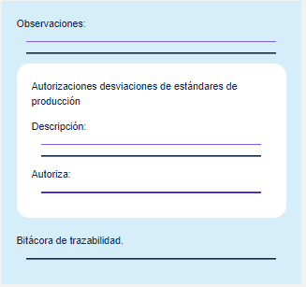

## Equipos requeridos para las preparaciones magistrales tópicas no estériles

Para las preparaciones no estériles se requieren equipos e instrumentos, que deben cumplir con requerimientos relacionados con el mantenimiento, limpieza, exactitud y precisión en la medición, ser los adecuados para el tipo de productos, escalas de medición adecuadas.

Dentro de los equipos e instrumentos fundamentales, están los siguientes:

* Mesa antivibratoria.
* Estanterías.
* Armarios.
* Balanzas.
* Agitadores magnéticos.
* Estufa.
* Nevera.
* pH-metro.
* Material de vidrio.
* Baño de calor (baño María).
* Re envasador.

En las siguientes figuras, se podrán revisar algunos de estos equipos e implementos, sus características y funciones.

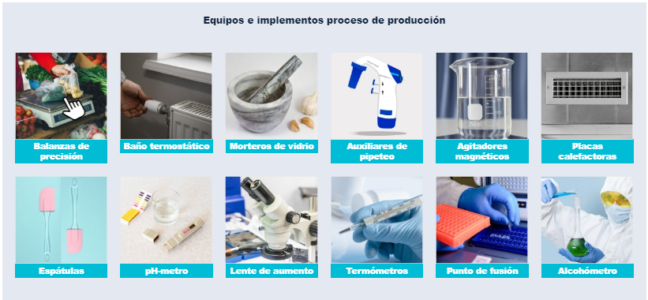

**Balanzas de precisión que pesen desde 1 mg a 2 kg:** disponen de un plato que puede ir protegido por paredes de vidrio, sobre este se pone el objeto a pesar en el interior del recipiente adecuado. El peso aparecerá en la pantalla digital.

**Baño termostático. De forma cuadrada o rectangular:** llevan en su interior una resistencia eléctrica que calienta el agua hasta una temperatura prefijada por un termostato. Pueden disponer de algún mecanismo que remueva el agua para que el calentamiento sea homogéneo.

**Morteros de vidrio y porcelana:** tienen forma de cuenco y cuentan con un pico en el borde para el desalojo de su contenido. La mano o pistilo sirven para pulverizar, realizar mezclas, homogeneizar y amasar.

**Auxiliares de pipeteo y varillas:** los pipeteadores o auxiliares de pipeteo se utilizan acoplados a las pipetas manuales. Si sirven de un émbolo para realizar la aspiración de los líquidos. Las varillas de vidrio para agitar son tubos de vidrio macizos de diferentes tamaños; se utilizan para realizar mezclas.

**Agitadores magnéticos y de hélice:** sirven para acelerar la mezcla de los componentes de una disolución. En los agitadores magnéticos se introducen imanes en las disoluciones para que se mezclen correctamente los componentes.

**Placas calefactoras:** superficie que proporciona calor seco constante para concentrar las disoluciones, evaporar disolventes o simplemente alcanzar una temperatura adecuada para un procedimiento de elaboración determinado. Pueden llevar agitación incorporada. En la imagen se ve una placa calefactores con agitación.

**Espátulas de metal y de goma:** su finalidad es separar fracciones de sólido o recoger distintos tipos de productos acabados en formulación magistral.

**pH-metro:** sirve para medir la concentración de hidrogeniones de una solución. El pH-metro mide la diferencia de potencial que originan los iones hidrógeno (H+) de la solución problema con respecto a la solución de referencia.

**Lente de aumento:** sirve para aumentar el tamaño de la imagen de la muestra que se quiere estudiar. Una vez colocada está debajo de la lente, se mira a través de los oculares para apreciar el aumento del tamaño de esta y detalles que a simple vista pasan desapercibidos.

**Termómetros:** tubo capilar en cuya parte inferior se encuentra un depósito lleno de mercurio. Al calentarse, el mercurio asciende por el capilar marcando la temperatura.

**Sistema para determinar el punto de fusión (PF):** el ensayo de PF está muy extendido en los laboratorios. Se utiliza para identificar materias primas pulverulentas y para conocer su grado de pureza, pues en una sustancia pura el cambio de estado de sólido a líquido es rápido y la temperatura permanece constante durante todo el proceso.

**Alcohómetro:** dispositivo de laboratorio, semejante a un densímetro, graduado en grados alcohólicos que indica de forma cuantitativa la riqueza en alcohol de un líquido o disolución.

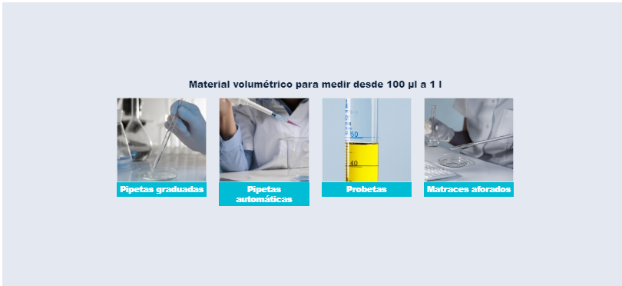

**Pipetas graduadas:** son tubos huecos de vidrio, cuya finalidad es trasvasar volúmenes exactos de un recipiente a otro. Disponen de una graduación que indica los volúmenes que podemos recoger. Se utilizan con auxiliares de pipeteo.

**Pipetas automáticas y puntas para volúmenes de ml**: dispone de un émbolo que se manipula con el dedo pulgar, el cual permite que el líquido sea aspirado o expulsado. En la parte final de la pipeta automática, se pone una punta de plástico que se introduce en el líquido para aspirarlo. Después de la expulsión de la muestra líquida, la punta se desecha.

**Probetas:** recipientes graduados en forma de tubo y con distintas capacidades. Llevan una base de apoyo y un pico en el borde que facilitan el vertido del líquido. Se utilizan para medir volúmenes con un grado de aproximación bastante alto al volumen exacto.

**Matraces aforados:** recipientes de distintos volúmenes con cuello estrecho y cuerpo ancho. En el cuello tienen la señal de aforo que indica dónde debe llegar la parte inferior del menisco que forma el líquido con las paredes del cuello. Se utiliza para preparar disoluciones de concentraciones perfectamente conocidas.

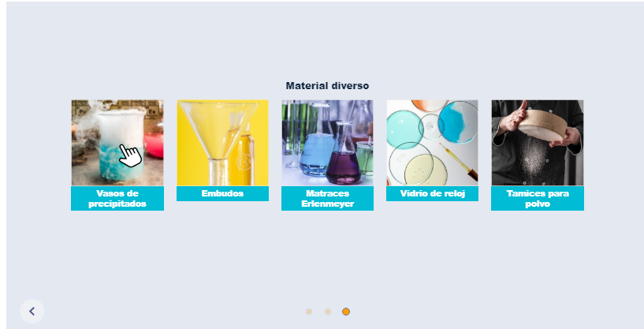

**Vasos de precipitados:** recipientes de boca y cuerpo ancho. En su pared aparece una escala graduada aproximada, ya que no se usa para realizar mediciones exactas, sino para distintas operaciones de laboratorio cómo preparar disoluciones, contener productos líquidos, etc.

**Embudos:** de distintos tamaños, forma cónica y pico largo y biselado o corto según se utilicen para líquidos o polvos, respectivamente.

**Matraces Erlenmeyer:** con fondo plano y ancho, cuello corto y distintas capacidades. Sirven para diluir reactivos y preservar las salpicaduras procedentes de reacciones químicas que se produzcan en su interior.

**Vidrio de reloj y pesasustancias:** pueden ser de vidrio o plástico. Se utilizan para pesar sólidos y pueden tener diferentes tamaños.

**Tamices para polvo fino, grueso y muy grueso:** formados por un bastidor hay que se sujeta una serie de hilos entrecruzados de acero, nylon o bronce. Los tamices se clasifican por la abertura de malla, que no es más que la distancia entre dos hilos continuos.

**Elaboración y control de una fórmula magistral**. Ver documento anexo **Elaboración y control de una fórmula magistral**, ubicado en la carpeta de anexos, con la finalidad de apreciar un ejemplo de un procedimiento que aplica al proceso descrito.

Síntesis

Las preparaciones tópicas no estériles en productos farmacéuticos se sintetizan formulando una mezcla de ingredientes activos y excipientes en una base adecuada. Esta mezcla se homogeneiza, estabiliza, envasa y etiqueta siguiendo las regulaciones farmacéuticas. Se deben aplicar buenas prácticas de fabricación para garantizar la calidad y seguridad del producto final.

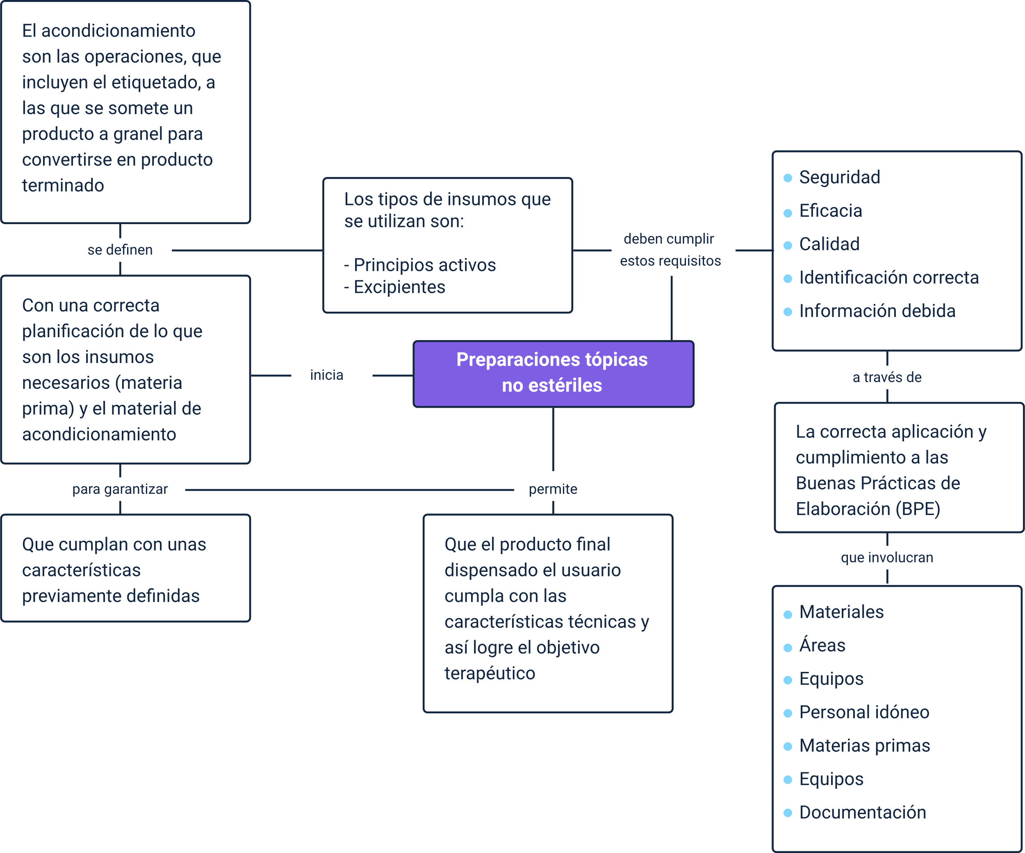

Material complementario

|  |  |  |  |
| --- | --- | --- | --- |
| Tema | Referencia | Tipo de material | Enlace del recurso |
| Conceptos farmacotécnicos | López, B., García, S., Ortonobes Roig, C.A., y García, R. Ungüentos, pomadas, cremas, geles y pastas: ¿es todo lo mismo? Form Act Pediatr Aten Prim., 8(4), 183-187. | PDF | <https://fapap.es/files/639-1294-RUTA/FAPAP_4_2015_Unguentos_pomadas.pdf> |
| Conceptos farmacotécnicos | Presidencia de la República. (2016). Decreto 0780 de 2016. Por medio del cual se expide el Decreto Único Reglamentario del Sector Salud y Protección Social. [6 de mayo de 2016]. | PDF | <https://www.minsalud.gov.co/Normatividad_Nuevo/Decreto%200780%20de%202016.pdf> |
| Conceptos farmacotécnicos | Ministerio de la Protección Social. (2007). Resolución 1403 de 2007. Por la cual se determina el Modelo de Gestión del Servicio Farmacéutico, se adopta el Manual de Condiciones Esenciales y Procedimientos y se dictan otras Disposiciones. [14 de mayo de 2007]. | PDF | <http://autorregulacion.saludcapital.gov.co/leyes/Resolucion_1403_de_2007.pdf> |
| Insumos, materiales de acondicionamiento requeridos para las preparaciones magistrales tópicas no estériles | Savunisevilla. (2014). Farmacia comunitaria. Paciente. Formulación magistral y formación en atención farmacéutica. [Video]. YouTube. | Video | <https://www.youtube.com/watch?v=207Fe-M_5K4> |
| Etapas del proceso de elaboración de preparaciones magistrales tópicas no estériles | Red de Autoridades de Medicamentos de Iberoamérica. (2016). Guía de buenas prácticas de elaboración y control de calidad de preparaciones magistrales y oficinales. Red Eami. | PDF | <https://www.redeami.net/docs/docs/cooperacion/guias_formulario_iberoamericano/01_Guia_de_buenas_practicas_elaboracion_control_calidad_preparaciones_magistrales_oficinales.pdf> |
| Etapas del proceso de elaboración de preparaciones magistrales tópicas no estériles | Ministerio de la Protección Social. (2008). Resolución 444 de 2008. Por la cual se adopta el Instrumento de Verificación de Cumplimiento de Buenas Prácticas de Elaboración de preparaciones magistrales y se dictan otras disposiciones. [12 de febrero de 2008]. | PDF | <https://www.arlsura.com/images/stories/documentos/res444_08.pdf> |

Glosario

**Buenas prácticas de elaboración magistral:** conjunto de normas, procesos y procedimientos de carácter técnico que aseguran la correcta elaboración y el control de calidad de los medicamentos magistrales y los preparados oficinales.

**Buenas prácticas de manufactura:** son las normas, procesos y procedimientos de carácter técnico que aseguran la calidad de los medicamentos, los cosméticos y las preparaciones farmacéuticas a base de recursos naturales.

**Controles en proceso:** verificaciones que se realizan con el objetivo de comprobar que durante las etapas de ejecución y producción todo se encuentra bajo condiciones controladas.

**Droga (OMS):** el nombre de droga resulta aplicable a toda sustancia terapéutica o no, que introducida al cuerpo por medio de los mecanismos clásicos (inhalación, ingestión, fricción, administración parenteral, endovenosa) de administración, es capaz de actuar sobre el sistema nervioso central del individuo hasta generar en él una alteración física e intelectual, la experimentación de nuevas sensaciones o la modificación de su estado psíquico.

**Droga blanca:** materia prima para preparar las fórmulas magistrales, tales como: aceite de almendras, aceite de manzanilla, azufre, glicerina pura, ácido bórico, bórax, bicarbonato de sodio, entre otros. Este tipo de productos no requiere registro Invima para su comercialización.

**Excipiente:** producto más o menos inerte que determina la consistencia, forma o volumen de las preparaciones farmacéuticas.

**Farmacotecnia:** ciencia que estudia las distintas transformaciones a las que deben ser sometidas las materias primas con el fin de darles una forma farmacéutica con la cual se facilite su administración a los seres vivos según una prescripción médica generada por un médico, veterinario u odontólogo o por el resultado de investigaciones clínicas.

**Fórmula magistral tipificada**: aquella fórmula magistral definida en un formulario.

**Garantía de la calidad:** concepto amplio que cubre todos los aspectos que individual o colectivamente influyen en la calidad de un producto. Comprende la totalidad de las gestiones llevadas a cabo con el objeto de asegurar que los productos elaborados en la oficina de farmacia o servicio de farmacia hospitalario son de la calidad requerida para su uso.

**Monografía de preparado farmacéutico:** documento que describe, detalladamente, el método de elaboración, especificaciones, propiedades farmacológicas, control de calidad, condiciones de almacenamiento y requerimientos en el etiquetado del preparado farmacéutico.

**PEAD:** Polietileno de Alta Calidad.

**PEBD:** Polietileno de Baja Calidad.

**PET:** Polietileno.

**Preparación magistral:** atención farmacéutica que se hace por parte del químico farmacéutico o un grupo de personas en especial, teniendo en cuenta su perfil fármaco-terapéutico y es de distribución inmediata.

**Preparación magistral no estéril:** preparación farmacéutica que se puede formular y elaborar en condiciones ambientales controladas, pero no estériles.

**Preparación o preparado oficinal:** medicamento destinado a su dispensación directa a los pacientes atendidos por las oficinas de farmacia o servicios de farmacia hospitalarios, preparado por un farmacéutico o químico farmacéutico o bajo su dirección, descrito en un formulario oficial, preparado según las buenas prácticas de elaboración y control de calidad establecidas al efecto y con la debida información al paciente.

**Preparado magistral:** preparado o producto farmacéutico para atender una prescripción médica, de un paciente individual, que requiere de algún tipo de intervención técnica de variada complejidad.

**Principio activo:** todo compuesto biológicamente activo que se extrae de la droga de un ser vivo utilizado por sus propiedades terapéuticas y que se comercializa sin alterar su estructura química.

**Proceso:** conjunto de actividades que tienen relación entre sí o que interactúan para transformar elementos de entrada en elementos de salida.

**PS:** Poliestireno.

**PVC:** Policloruro de Vinilo.

Referencias bibliográficas

De Gennaro, A. (2003). Remington farmacia. Editorial Médica Panamericana.

Gómez, B., S. (2004). Manual de laboratorio de farmacia magistral. Universidad de Antioquia.

Ministerio de Salud de Argentina. (2003). Farmacopea argentina. <https://www.argentina.gob.ar/anmat/farmacopea-argentina/libro>

Ministerio de la Protección Social. (2007). Resolución 1403 de 2007. Por la cual se determina el Modelo de Gestión del Servicio Farmacéutico, se adopta el Manual de Condiciones Esenciales y Procedimientos y se dictan otras Disposiciones. [14 de mayo de 2007].

Ministerio de la Protección Social. (2008). Resolución 444 de 2008. Por la cual se adopta el Instrumento de Verificación de Cumplimiento de Buenas Prácticas de Elaboración de preparaciones magistrales y se dictan otras disposiciones. [12 de febrero de 2008].

OSHA. (2014). “Pharmaceutical Compounding - Nonsterile Preparations”; USP42-NF37. OSHA.

Presidencia de la República. (2016). Decreto 0780 de 2016. Por medio del cual se expide el Decreto Único Reglamentario del Sector Salud y Protección Social. [6 de mayo de 2016].

Rosales, Z., J. M., y Muñoz, B., J. C. (2001). Formulación magistral en atención primaria. Medicina de Familia, 2(1), 53.

**Créditos**

| Nombre | Cargo | Regional y Centro de Formación |
| --- | --- | --- |
| Claudia Patricia Aristizábal | Líder del equipo | Dirección General |
| Liliana Victoria Morales Gualdrón | Responsable de línea de producción | Centro de Gestión de Mercados, Logística y Tecnologías de la Información - Regional Distrito Capital |
| Edwin Amir Moreno Moreno | Experto temático | Regional Antioquia - Centro de Servicios de Salud |
| Gustavo Santis Mancipe | Diseñador instruccional | Regional Distrito Capital - Centro de Diseño y Metrología |
| Ana Catalina Córdoba Sus | Revisora Metodológica y Pedagógica | Regional Distrito Capital - Centro para la Industria de la Comunicación Gráfica |
| Rafael Neftalí Lizcano Reyes | Asesor pedagógico | Regional Santander - Centro Industrial del Diseño y la Manufactura |
| José Gabriel Ortiz Abella | Corrector de estilo | Regional Distrito Capital - Centro de Diseño y Metrología |
| Nelly Parra Guarín | Adecuación instruccional - 2023 | Centro de Gestión de Mercados, Logística y Tecnologías de la Información - Regional Distrito Capital |
| Andrés Felipe Velandia Espitia | Metodología para la formación virtual | Centro de Gestión de Mercados, Logística y Tecnologías de la Información - Regional Distrito Capital |
| Yazmin Rocio Figueroa Pacheco | Diseñador web | Centro de Gestión De Mercados, Logística y Tecnologías de la Información - Regional Distrito Capital |
| Diego Fernando Velasco Güiza | Desarrollador Fullstack | Centro de Gestión De Mercados, Logística y Tecnologías de la Información - Regional Distrito Capital |
| Lady Adriana Ariza Luque | Animación y producción audiovisual | Centro de Gestión De Mercados, Logística y Tecnologías de la Información - Regional Distrito Capital |
| Laura Gisselle Murcia Pardo | Animación y producción audiovisual | Centro de Gestión De Mercados, Logística y Tecnologías de la Información - Regional Distrito Capital |
| Ernesto Navarro Jaimes | Animación y producción audiovisual | Centro de Gestión De Mercados, Logística y Tecnologías de la Información - Regional Distrito Capital |
| Carolina Coca Salazar | Evaluación de contenidos inclusivos y accesibles | Centro de Gestión De Mercados, Logística y Tecnologías de la Información - Regional Distrito Capital |
| Lina Marcela Pérez Manchego | Validación de recursos educativos digitales | Centro de Gestión De Mercados, Logística y Tecnologías de la Información - Regional Distrito Capital |
| Leyson Fabian Castaño Pérez | Validación de recursos educativos digitales | Centro de Gestión De Mercados, Logística y Tecnologías de la Información - Regional Distrito Capital |